

АДМИНИСТРАЦИЯ

## БЕРЕЗОВСКОГО МУНИЦИПАЛЬНОГО РАЙОНА

КРАСНОЯРСКОГО КРАЯ

### ПОСТАНОВЛЕНИЕ

п. Березовка

14.10.2024 г. № 1494

**Об установлении публичного сервитута**

В соответствии со статьей 23, главой V.7 Земельного кодекса Российской Федерации, на основании ст. 3.3 Федерального закона Российской Федерации от 25.10.2001 №137-ФЗ «О введении в действие Земельного кодекса Российской Федерации», Федерального закона от 06.10.2003 №131-ФЗ «Об общих принципах организации местного самоуправления в Российской Федерации», Приказом министерства экономики и регионального развития Красноярского края от 11.11.2022 № 5-н «Об утверждении результатов определения кадастровой стоимости земельных участков, расположенных на территории Красноярского края», учитывая ходатайство Публичного акционерного общества «Россети Сибирь» (далее ПАО «Россети Сибирь») от 28.05.2024 № 1.3/22.3/1350, в соответствии с Уставом Березовского района Красноярского края.

ПОСТАНОВЛЯЮ:

1. Установить публичный сервитут в пользу ПАО "Россети Сибирь" (ОГРН 1052460054327, ИНН 2460069527) в целях строительства и эксплуатации объектов электросетевого хозяйства необходимых для технологического присоединения к сетям инженерно-технического обеспечения по титулу: «Строительство ВЛ-10кВ от ф.37-08, строительство ВЛ-0,4кВ и установка КТП-10/0,4кВ для технологического присоединения участков заявителей, расположенных по адресу: Красноярский край, Березовский район, ДНТ «Тихий бор», шифр: 2400.000031.2024, площадью 5267 кв. м. в отношении:

1.1. части земельного участка площадью 290 кв. м, входящей в границы земельного участка с кадастровым номером 24:04:0301002:799, расположенного по адресу: Российская Федерация, Красноярский край, Березовский район, ДНТ «Тихий бор»;

1.2. части земельного участка площадью 729 кв. м, входящей в границы земельного участка с кадастровым номером 24:04:0301002:1847, расположенного по адресу: Красноярский край, Березовский район;

1.3. земель, государственная собственность на которые не разграничена, площадью 4248 кв. м, в границах кадастровых кварталов 24:04:0301002, 24:04:0301004 расположенных: Красноярский край, Березовский район.

1. Публичный сервитут устанавливается на 49 лет со дня подписания настоящего постановления.
2. Утвердить границы публичного сервитута согласно приложению №1.
3. Срок, в течение которого использование части земельных участков и (или) расположенных на них объектов недвижимого имущества в соответствии с их разрешенным использованием будет невозможно или существенно затруднено (при возникновении таких обстоятельств) – 3 месяца.

5. ПАО "Россети Сибирь" привести Участки в состояние пригодное для их использования в соответствии с разрешенным использованием не позднее одного месяца после завершения эксплуатации сооружения, для размещения которого устанавливается публичный сервитут.

6. Управлению по архитектуре, градостроительству, земельным и имущественным отношениям администрации Березовского района Красноярского края в течение пяти рабочих дней со дня подписания постановления:

- обеспечить внесение сведений о публичном сервитуте в Единый государственный реестр недвижимости;

- выдать заинтересованным лицам копии настоящего постановления.

7. Организационному отделу администрации района разместить сведения о публичном сервитуте на [https://berezovskij-mo-r04.gosweb.gosuslugi.ru](https://berezovskij-mo-r04.gosweb.gosuslugi.ru/deyatelnost/napravleniya-deyatelnosti/zemelnye-otnosheniya).

8. Публичный сервитут считается установленным со дня внесения сведений о нем в ЕГРН.

9. Контроль за исполнением настоящего постановления возложить   
на руководителя Управления по архитектуре, градостроительству, земельным   
и имущественным отношениям администрации Березовского муниципального района Красноярского края Кривобокова Р.И..

10. Постановление вступает в силу со дня подписания.

Глава Березовского района Е.В. Мамедова

Приложение 1 к постановлению

администрации Березовского муниципального района Красноярского края

от 14.10.2024 № 1494

СВЕДЕНИЯ О ГРАНИЦАХ ПУБЛИЧНОГО СЕРВИТУТА

|  |  |  |
| --- | --- | --- |
| Местоположение границ публичного сервитута | Красноярский край, Березовский район | |
| Система координат | МСК 167, зона 4 | |
| Метод определения координат | Аналитический метод | |
| Площадь земельного участка | 5267кв. м | |
| Средняя квадратическая погрешность положения характерной точки (Mt), м | 0,2 | |
| Обозначение характерных точек границ | Координаты, м | |
| X | Y |
| 1 | 642090.01 | 119573.41 |
| 2 | 642164.33 | 119559.17 |
| 3 | 642238.35 | 119544.74 |
| 4 | 642322.81 | 119529.57 |
| 5 | 642408.85 | 119512.86 |
| 6 | 642555.46 | 119485.29 |
| 7 | 642667.74 | 119463.80 |
| 8 | 642706.25 | 119461.63 |
| 9 | 642744.83 | 119454.58 |
| 10 | 642827.48 | 119437.15 |
| 11 | 642831.10 | 119430.62 |
| 12 | 642857.43 | 119425.46 |
| 13 | 642851.19 | 119399.51 |
| 14 | 642871.29 | 119386.95 |
| 15 | 642865.47 | 119383.11 |
| 16 | 642862.30 | 119351.49 |
| 17 | 642866.04 | 119351.18 |
| 18 | 642868.38 | 119382.20 |
| 19 | 642872.65 | 119384.65 |
| 20 | 642873.97 | 119385.32 |
| 21 | 642903.00 | 119380.91 |
| 22 | 642902.95 | 119379.90 |
| 23 | 642933.39 | 119375.48 |
| 24 | 642935.86 | 119371.40 |
| 25 | 642935.12 | 119344.53 |
| 26 | 642934.50 | 119315.55 |
| 27 | 642933.82 | 119292.03 |
| 28 | 642931.59 | 119287.70 |
| 29 | 642897.85 | 119288.07 |
| 30 | 642897.81 | 119284.99 |
| 31 | 642933.22 | 119284.56 |
| 32 | 642936.91 | 119291.76 |
| 33 | 642939.20 | 119371.46 |
| 34 | 642935.50 | 119378.20 |
| 35 | 642874.79 | 119388.05 |
| 36 | 642854.49 | 119400.46 |
| 37 | 642860.88 | 119428.55 |
| 38 | 642841.29 | 119432.62 |
| 39 | 642841.87 | 119436.50 |
| 40 | 642834.18 | 119438.03 |
| 41 | 642833.67 | 119434.80 |
| 42 | 642829.43 | 119441.38 |
| 43 | 642750.50 | 119456.81 |
| 44 | 642748.32 | 119458.81 |
| 45 | 642707.04 | 119466.55 |
| 46 | 642668.31 | 119468.78 |
| 47 | 642556.39 | 119490.20 |
| 48 | 642409.79 | 119517.77 |
| 49 | 642323.72 | 119534.49 |
| 50 | 642087.60 | 119578.67 |
| 51 | 642043.84 | 119512.49 |
| 52 | 642022.27 | 119526.04 |
| 53 | 642019.49 | 119521.78 |
| 54 | 642045.23 | 119505.73 |
| 1 | 642090.01 | 119573.41 |

Схема расположения местоположения границ публичного сервитута

|  |  |
| --- | --- |
| sheet | |
| Используемые условные знаки и обозначения: | |
| sheet | Характерная точка границы публичного сервитута |
| sheetsheet | Надписи номеров характерных точек границы публичного сервитута  Инженерное сооружение, в целях размещения которого устанавливается публичный сервитут |
| sheet | Существующая часть границы, имеющиеся в ЕГРН сведения о которой достаточны для определения ее местоположения |
| sheet | Надписи кадастрового номера земельного участка |
| sheet | Обозначение кадастрового квартала |

Выносной лист № 1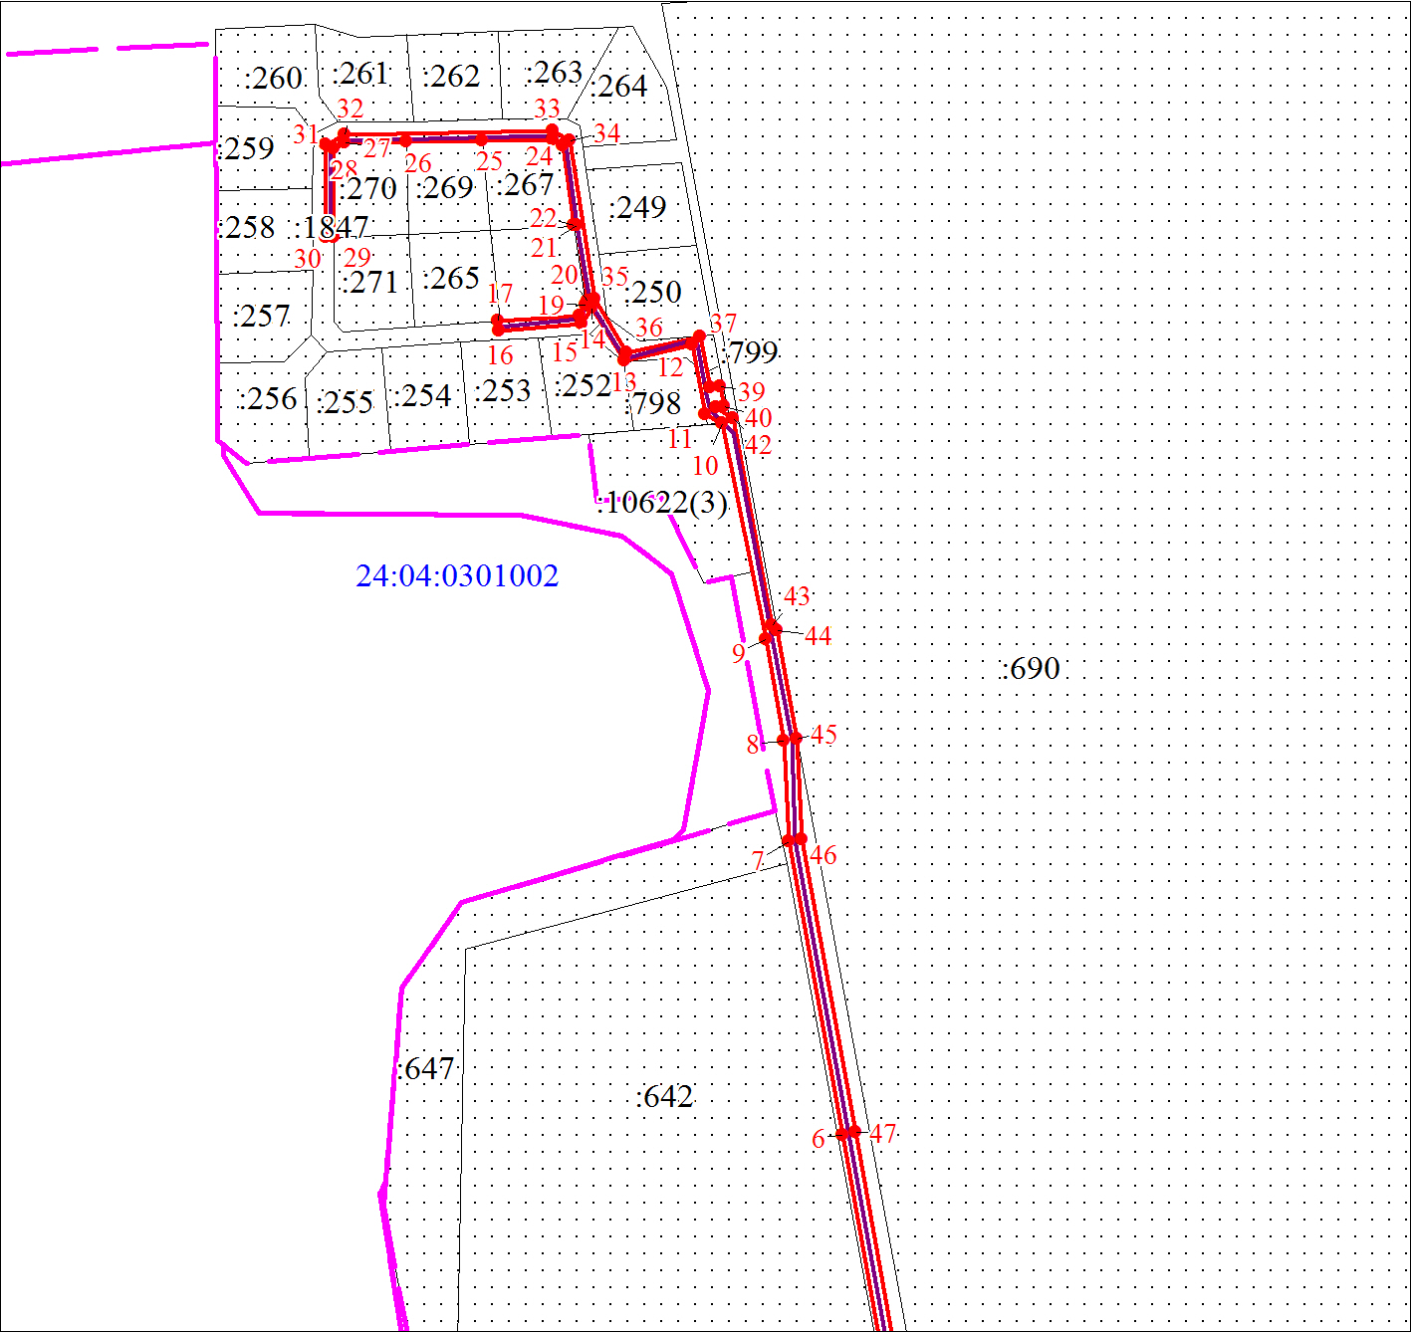

Выносной лист № 2

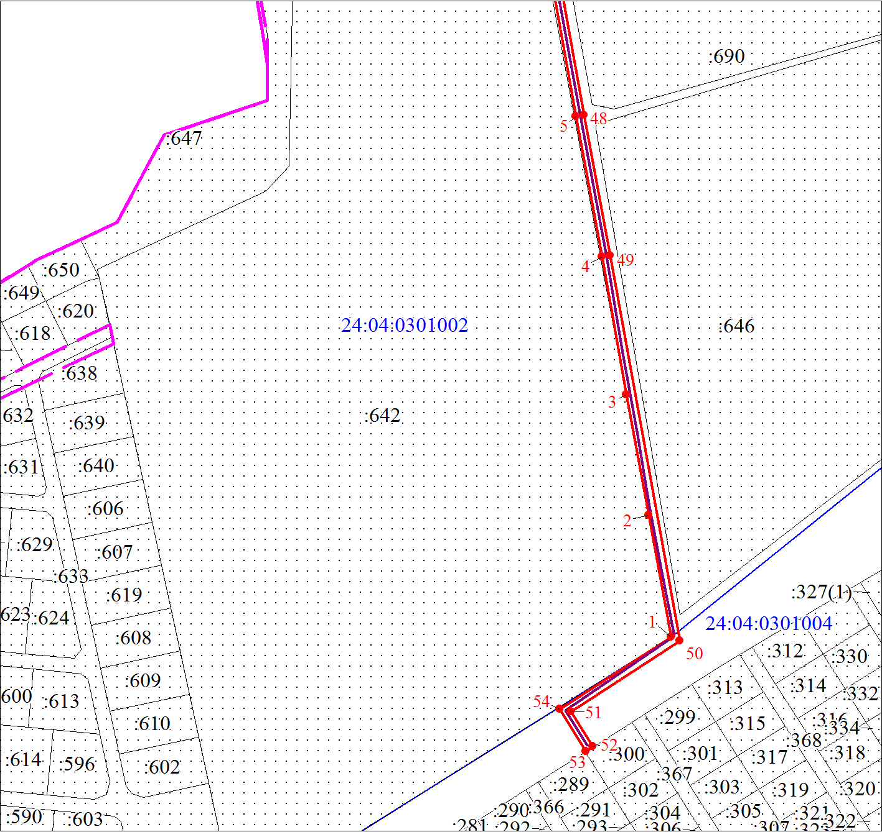

Приложение 2 к постановлению

администрации Березовского муниципального района Красноярского края

от 14.10.2024 № 1494

ПОРЯДОК

расчета и внесения платы за публичный сервитут

1. Расчет платы за публичный сервитут в отношении земель, государственная собственность на которые не разграничена, исчисляется по формуле:

Рп=(УПКС хПЛсерв) х К,

где:

Рп - размер платы за публичный сервитут, рублей в год;

УПКС – средний удельный показатель кадастровой стоимости земель по группам видов разрешенного использования, рублей;

К – коэффициент платы за публичный сервитут в отношении земельного участка, находящегося в государственной или муниципальной собственности и не обремененного правами третьих лиц, коэффициент платы равен:

0,01% кадастровой стоимости земельного участка за каждый год его использования, при этом плата за публичный сервитут, установленный на три года и более, не может быть менее 0,1% кадастровой стоимости земельного участка, обремененного сервитутом, за весь срок сервитута;

ПЛсерв – площадь части земельного участка (публичного сервитута), кв.м.

Размер платы за публичный сервитут представлен в таблице.

Таблица: Размер платы за публичный сервитут в отношении земель, государственная собственность на которые не разграничена.

|  |  |  |  |  |  |
| --- | --- | --- | --- | --- | --- |
| Номер кадастрового квартала земель | Средний удельный показатель кадастровой стоимости земель по группам видов разрешенного использования, руб (УПКС) | Площадь земель, государственная собственность на которые не разграничена, кв.м. | Коэффициент платы за публичный сервитут, % (К) | Размер платы за публичный сервитут в год, руб (Рп) | Размер платы за публичный сервитут за 49 лет, руб. (РП) |
| 24:04:0301004  24:04:0301002 | 367,81 | 4248 | 0,01 | 156,24 | 7655,76 |

Плата за публичный сервитут вносится единым платежом за весь срок публичного сервитута до начала его использования, но не позднее шести месяцев со дня издания постановления, на следующие реквизиты:

Получатель: УФК по Красноярскому краю (управление по архитектуре, градостроительству, земельным и имущественным отношениям администрации Березовского района Красноярского края), ИНН 2404013305/КПК 240401001, ОКТМО 04605416, Казначейский счет: 03100643000000011900; банк получателя: отделение Красноярск банка России //УФК по Красноярскому краю, г. Красноярск, лицевой счет Единый казначейский счет: 40102810245370000011; аренда КБК 115 111 05013 05 0000 120.

2. Расчет платы за публичный сервитут в отношении частей земельных участков, находящихся в муниципальной собственности, исчисляется по формуле:

Рп=(КСТ*К)/ПЛзу*ПЛсерв,

где:

Рп - размер платы за публичный сервитут, рублей в год;

КСТ –кадастровая стоимость земельного участка согласно выписки из Единого государственного недвижимости, рублей;

К – коэффициент платы за публичный сервитут. В отношении земельного участка, находящегося в государственной или муниципальной собственности и не обремененного правами третьих лиц, коэффициент платы равен 0,01% кадастровой стоимости земельного участка за каждый год его использования, при этом плата за публичный сервитут, установленный на три года и более, не может быть менее 0,1% кадастровой стоимости земельного участка, обремененного сервитутом, за весь срок сервитута;

ПЛзу – площадь земельного участка согласно выписке из ЕГРН, кв.м.;

ПЛсерв – площадь части земельного участка (публичного сервитута), кв.м.

Размер платы за публичный сервитут представлен в таблице 3.

Таблица: Размер платы за публичный сервитут в отношении частей земельных участков, находящихся в муниципальной собственности.

|  |  |  |  |  |  |  |
| --- | --- | --- | --- | --- | --- | --- |
| Кадастровый номер земельного участка | Кадастровая стоимость земельного участка, руб (КСТ) | Площадь земельного участка, кв.м. (ПЛзу) | Площадь публичного сервитута, кв.м. (ПЛсерв) | Коэффици-ент платы за публичный сервитут, % (К) | Размер платы за публичный сервитут в год, руб. (Рп) | Размер платы за публичный сервитут за 49 лет, руб. (Рп) |
| 24:04:0301002:1847 | 467874,24 | 2712 | 729 | 0,01 | 12,58 | 616,42 |
| 24:04:0301002:799 | 88091,72 | 652 | 290 | 0,01 | 3,92 | 192,08 |

Плата за публичный сервитут вносится единым платежом за весь срок публичного сервитута до начала его использования, но не позднее шести месяцев со дня издания постановления, на следующие реквизиты: УФК по Красноярскому краю (Администрация Есаульского сельсовета Березовского района Красноярского края, л/с 04193005360), ИНН 2404000602, КПП 240401001, Казначейский счет 03100643000000011900, ЕКС 40102810245370000011, Отделение Красноярск Банка России//УФК по Красноярскому краю г. Красноярск, БИК 010407105, ОКТМО **04605416,** арендаКБК 015 111 05325 10 0000 120.